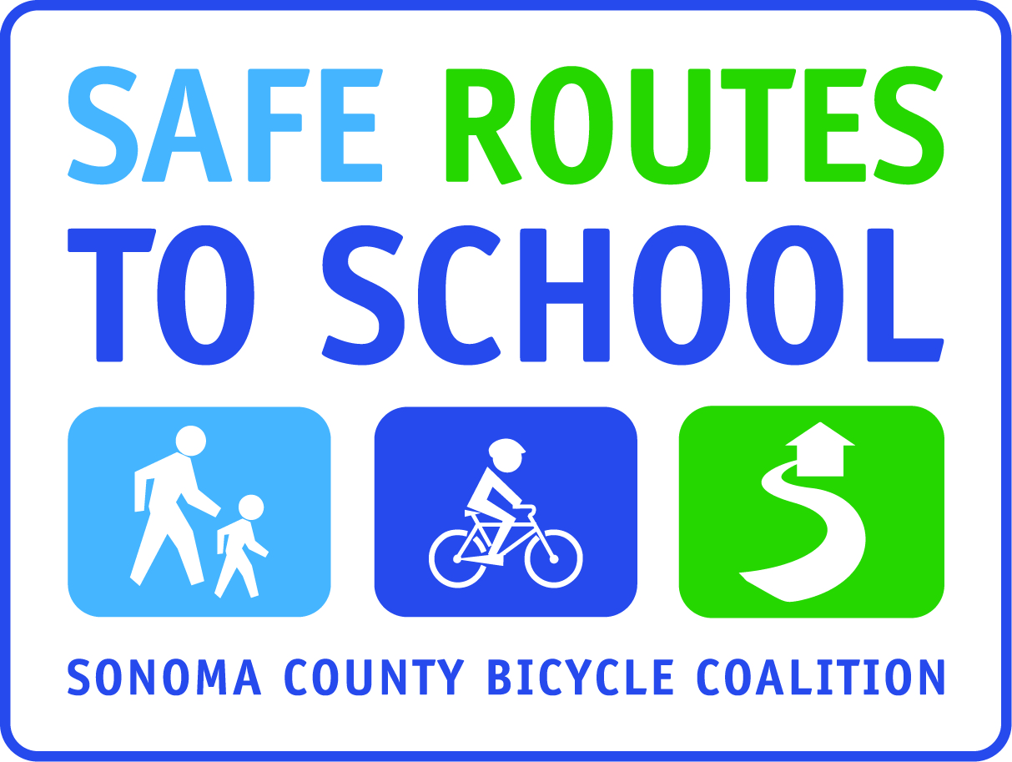
Estimado padre/madre o tutor,
Hoy, su hijo(a) recibió la tarjeta Pollution Punch Card (pégale a la contaminación) de parte de su maestro(a). El concurso Pollution Punch Card comienza el (fill in date) y continúa por (#) semanas, cada (fill in day), hasta el (fill in date).
La meta del concurso es disminuir la congestión del tráfico y las emisiones dañinas de automóviles en los alrededores de la zona escolar y fomentar el caminar y andar en bicicleta como un hábito saludable, divertido y social. Los estudiantes pueden desarrollar responsabilidad y capacidad de organización al planificar de manera anticipada el caminar o andar en bicicleta todos los días, lo que ayuda a integrar estos buenos hábitos como una parte natural de su vida cotidiana. ¡Además, usted y/o su hijo(a) podrán disfrutar del aire fresco y momentos agradables al llegar a la escuela juntos y califican para recibir algunos premios divertidos!
Para participar, sólo haga que su hijo(a) siga estos pasos simples:
- Llegar a la escuela caminando o en bicicleta, scooter o patineta cada (fill in day) entre el (fill in beginning date) y el (fill in end date).
- Si no pueden caminar/llegar en bicicleta desde casa, camine o ande en bici con uno de los autobuses escolares a pie o caravanas de bicicletas desde (fill in meet-up locations or mention that students/families can park and walk from a location ¼ or ½ mile away).
- Meta la tarjeta a su mochila o en algún lugar donde no se pueda perder y que siempre la tenga a la mano cuando llegue a la escuela los (fill in day) por la mañana.
- Habrá voluntarios en frente de la escuela (or mention how/where cards will be punched), listos para perforar las tarjetas de estudiantes que llegan a pie o en bici y las tengan listas cada (fill in day).
¡Ayude a (School) a alcanzar la meta de ahorrar por lo menos 2000 libras de emisiones y contaminantes de carbono en (fill in months)!
(choose which option(s) you will use for your school – below are examples of possible options)
- Los estudiantes que participen las seis semanas completas obtendrán (fill in reward, such as participate in pizza party, play a game, make/receive bicycle-blended smoothies, etc) en un evento especial el (fill in month, date can be TBA).
- Los estudiantes que participan (insert #) veces o más ingresarán en una rifa de (insert prize(s)).
- Cada niño(a) que entregue una tarjeta con por lo menos con una perforación recibirá un obsequio especial.
- ¡Cada semana durante el concurso, el salón de clases con el mayor porcentaje de caminantes/ciclistas recibirá el codiciado premio “Tenis Dorado,” y anunciaremos cuántas emisiones de carbono y contaminantes evitamos!
Abajo hay una imagen de la tarjeta que su hijo(a) recibió hoy. Si su hijo(a) no recibió la tarjeta, por favor solicítela a su maestro(a) o en la oficina de la escuela.
¡Gracias por su cooperación!

El equipo de Rutas seguras a la escuela de (School)
Este proyecto recibe el apoyo del Programa de Concesiones OneBayArea de la Comisión Metropolitana del Transporte, la Medida M y el Programa de Beneficios Comunitarios del Norte de California de Kaiser Permanente.

